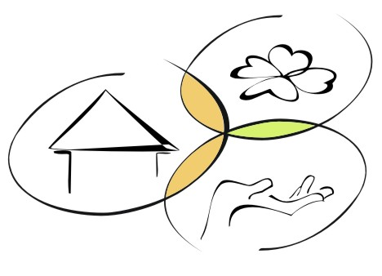

**Sociální služby města Hořice**

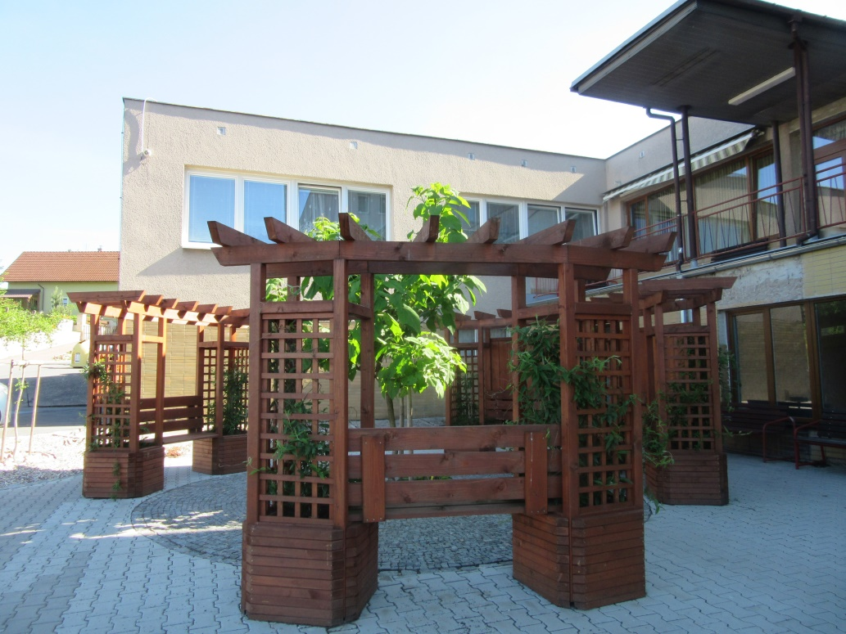

**Zpráva o hospodaření a činnosti organizace 2017**

**Z Á K L A D N Í Ú D A J E**

*Název zařízení*: **Sociální služby města Hořice**

*Právní forma*: příspěvková organizace

*Sídlo organizace*: Riegrova 2111, 508 01 Hořice

*IČ:* 70889961

*Kontakt:* tel. 493621068, 493621038

e-mail: [reditel@](mailto:reditel@)ddhorice.cz

www: domov-duchodcu-horice.cz

*Datová schránka*: ksbk7yy

*Bankovní spojení*: Česká spořitelna Hořice, BÚ č.: 27-11611209379/0800

*Zřizovatel:* Město Hořice

*Adresa zřizovatele*: nám. J. z Poděbrad 342, 50819 Hořice

**Kontaktní osoby:**

*Ředitelka:* Mgr. Zorka Mullerová

*Ekonom (zástupce ředitelky*) Bohuslava Hátlová

**CHARAKTERISTIKA ČINNOSTÍ**

Organizace je zřízena za účelem poskytování sociálních služeb dle zákona č. 108/2006 Sb., o sociálních službách, ve znění pozdějších předpisů.

*Organizace poskytuje na základě zřizovací listiny a registrace tyto hlavní činnosti:*

a) Domov pro seniory, identifikátor 5344327

d) Domov se zvláštním režimem, identifikátor 1642854

b) Pečovatelskou službu, identifikátor 4878719

c) Osobní asistenci, identifikátor 6478708 (služba ukončena k 31.12.2017)

a

*doplňkovou činnost:*

a) praní, žehlení a mandlování prádla

b) zajištění dopravy klientů využívající sociální služby

c) prodej obědů

d) pronájem místnosti

**DOMOV PRO SENIORY (DPS)**

**a**

**Domov se zvláštním režimem (DZR)**

**Obsah poskytovaných služeb**

Posláním služeb je poskytovat sociální službu formou celoročního pobytu na dobu neurčitou, nabízené činnosti:

* Poskytnutí ubytování
* Poskytnutí stravy
* Pomoc při zvládání běžných úkonů péče o vlastní osobu
* Pomoc při osobní hygieně
* Zprostředkování kontaktu se společenským prostředím
* Sociálně terapeutické a aktivizační činnosti
* Pomoc při uplatňování práv a zájmů a při obstarávání osobních záležitostí
* Ošetřovatelská péče

**Úhrada**

Úhrada za služby je stanovena v souladu se zákonem č. 108/2006 Sb., o sociálních službách a prováděcí Vyhl. č. 505/2006 Sb. ve znění pozdějších předpisů a obsahuje ceny za ubytování, stravování a základní činnosti.

**Úhrada za ubytování**

Jednolůžkový pokoj 200,- Kč/den

Dvoulůžkový pokoj 180,- Kč/den

**Strava**

Celodenní stravování 3x denně 125,- Kč/den

*Strava je zajišťována externím dodavatelem firmou Ing. Kalenský -Trefa*

**Přehled průměrných úhrad od klientů**

Průměrná úhrada od klienta za službu DPS **14 698,- Kč/měsíčně**

Průměrná úhrada od klienta za službu DZR **18 610,- Kč/měsíčně**

**Klient – úhrada od klienta**

**PnP – platba Úřad práce - příspěvek na péči**

**ZP – platby od zdravotních pojišťoven**

**Průměrný náklad na klienta**

Průměrný náklad na klienta za službu DPS **22 638,- Kč/měsíčně**

Průměrný náklad na klienta za službu DZR **28 481,- Kč/měsíčně**

**Zdravotní a ošetřovatelská péče**

Zdravotní péče je zabezpečena formou zvláštní ambulantní péče prostřednictvím registrovaných sester, které mají odbornou způsobilost k výkonu zdravotnického povolání bez odborného dohledu. Tato péče je poskytována na základě indikace lékaře a je částečně hrazena ze zdravotního pojištění klientů. Lékařskou službu zajišťují praktičtí lékaři. V odpoledních a nočních hodinách a o víkendech je lékařská péče v případě potřeby zajištěna službu konajícím zdravotním personálem formou rychlé záchranné služby.

**Sociálně aktivizační programy**

Domov pro seniory věnuje velkou pozornost uspokojování a rozvoji zájmů, dovedností a koníčků svých obyvatel. V rámci využití volného času mají obyvatelé domova možnost zapojovat se do klubových činností – klub ručních prací, klub pečení a zpívání.

V rámci skupinových aktivit probíhají pod vedením aktivizačních pracovnic pravidelně tréninky paměti, cvičení, předčítání, práce na PC, pravidelné vycházky.

Imobilním klientům, kteří se společných aktivit nemohou účastnit, jsou nabízeny individuální aktivity.

**Přehled společných akci**

***Únor*** Návštěva "Spolku panstva na tvrzi Žíželeves"

Klasika v domově

Beseda Dalmácie

Masopust

***Březen*** Přednáška o lécích

Vítání jara

Les Království

***Duben*** Velikonoční zvyky

Velikonoční kavárna

Čarodějnice

***Květen*** Vystoupení žáku ZUŠ

Přijela pouť

Vystoupení studentů

Výlet Chodovice

***Červen***  Vystoupení ZUŠ

Zahradní slavnost

***Srpen***  Pohádková procházka

***Říjen*** Vystoupení žáků ZUŠ

Podzimní kavárnička

Vystoupení žáků ZUŠ

***Listopad***  Dušičky a podzim

Den otevřených dveří

Cestovatelská beseda

Adventní dílna

Vystoupení žáků ZUŠ

***Prosinec***  Vánoce přicházejí

Pečeme cukroví

Přednáška o Zdenku Svěrákovi

Návštěva betlémů v Lázni Bělohrad

Advent – pečeme „peciválky“

Vystoupení dětí ze ZŠ Na Habru

Čtení klientům

Vystoupení dětí ze ZŠ Komenského

Vystoupení studentů zemědělské školy

Betlémské světlo

**Doplňkové služby pro obyvatele**

* ***Pedikúra***, do domova dochází dvě pedikérky, které provádí klasickou pedikúru a jedna pedikérka, která provádí zejména pro diabetiky suchou pedikúru
* ***Kantýna,*** 5 x v týdnu

**Ekonomické ukazatele**

**Náklady služby**

|  |  |  |
| --- | --- | --- |
|  | **DPS** | **DZR** |
| **Položky rozpočtu** | **v Kč/rok** | **v Kč/rok** |
| Spotřeba materiálu (501) | 426 913,- | 451 593,- |
| Spotřeba energie (502) | 1 402 430,- | 1 403 023,- |
| Opravy a udržování (511) | 84 110,- | 133 859,- |
| Cestovné (512) | 1 967,- | 1 350,- |
| Repre (513) | 1 514,- | 1 513,- |
| Ostatní služby (518) | 2 922 941,- | 2 305 575,- |
| Mzdové náklady (521) | 8 238 188,- | 9 007 666,- |
| Zákonné zdrav. a sociální pojištění (524) | 2 506 793,- | 3 267 742,- |
| Příděl FKSP (527) | 215 515,- | 191 252,- |
| Jiné ostatní náklady (549, 525, 569) | 166 992,- | 72 981,- |
| Odpisy DHM (551) | 163 870,- | 162 484,- |
| DDHM (558) | 168 104,- | 89 837,- |
| **Náklady celkem** | **16 299 337,-** | **17 088 875**,- |

**K jednotlivým nákladovým položkám:**

**Účet 501 – materiál**

Tuto položku tvoří čistící a dezinfekční prostředky, údržbářský materiál, osobní ochranné pracovní oděvy, kancelářské potřeby, prací prášky a drobné spotřební předměty.

**Účet 502 – Energie**

V této položce jsou zahrnuty náklady na teplo, vodu a stočné a elektrickou energii.

**Účet 511 – Opravy a udržování**

V této položce je kromě nákladů na běžné opravy i výměna hlavních dveří

**Účet 518 – Ostatní služby**

V této skupině tvoří nejvyšší částku úhrada za dodávku stravy ve výši 5 847 853,- Kč.

**Účet 521 – Mzdové náklady**

***V průběhu roku došlo k navýšení platů u pracovníků:***

* **v sociálních službách o 33%,** (23 % od července, 10% od listopadu)
* **zdravotnických pracovníků o 10%** (od ledna)
* **u ostatních pracovníků o 20%** (10% od července, 10% od listopadu)

*Průměrný plat pracovníků v přímé péči: 24 200,-Kč/měsíčně*

*Průměrný plat dělnických profesí: 17 265,- Kč/měsíčně*

*Průměrný plat zdravotnických pracovníků: 33 700,- Kč/měsíčně.*

**Účet 549 – Ostatní náklady**

V této položce jsou promítnuty náklady na stravování zaměstnanců, bankovní poplatky, pojištění majetku, zaměstnanců apod., koncesionářské poplatky za TV a rozhlas.

**Účet 558 – DDHM**

V této položce je zahrnuta obnova nábytku do pokojů klientů (postele, matrace, stolky, křesílka apod.)

**Výnosy služby**

|  |  |  |
| --- | --- | --- |
|  | **DPS** | **DZR** |
| **Položky** | **Kč/rok** | **Kč/rok** |
| Příjmy od klientů na ubytování a stravu | 6 486 049,- | 4 917 318,- |
| Výše příspěvku na péči | 3 436 174,- | 5 588 469,- |
| Příjmy ze zdravotních pojišťoven | 660 296,- | 660 296,- |
| Úroky | 989,- | 989,- |
| Zúčtování fondů | 61 560,- | 61 560,- |
| Ostatní výnosy (příspěvky FKSP, vlastní stravování…) | 195 291,- | 71 733,- |
| Příspěvek zřizovatele | 1 680 000,- | 1 300 000,- |
| Dotace MPSV | 3 000 000,- | 3 600 000,- |
| Dotace KÚ Královéhradeckého kraje | 798 100,- | 919 150,- |
| **Výnosy celkem** | **16 318 459,-** | **17 119 515,-** |

**Zaměstnanci**

|  |  |
| --- | --- |
|  | ***k 31.12.2017*** |
| Evidenční počet | 65 |
| z toho: - THP pracovníci | 4,6 |
| * všeobecné sestry | 3 |
| * pracovníci sociální péče-přímá obslužná | 36 |
| * pracovníci sociální péče-terapeuti | 3 |
| * sociální pracovníci | 2,4 |
| * převážně manuálně pracující | 17 |

**Vzdělávání**

Další formou vzdělávání pro zaměstnance bylo pokračování vzděláváním přímo v zařízení.

Kromě pracovníků  přímé péče, prošly vzděláváním i pracovnice správy (mzdová účetní, ekonom), ředitelka, sociální pracovnice, všeobecná sestry a pracovnice terapií.

**Kontrolní činnost**

Veřejnosprávní kontrola v roce 2017 v pobytové službě neproběhla.

PEČOVATELSKÁ SLUŽBA

**Cílová skupina**

Pečovatelská služba je určena občanům města Hořice a spádových obcí (Dachova, Doubrova, Březovce, Chlum, Svatogothardská Lhota) :

* kteří dosáhli věku rozhodného pro přiznání starobního důchodu nebo občanům, kterým byl přiznán invalidní důchod a mají sníženou schopnost soběstačnosti a sebeobsluhy v základních životních dovednostech.
* kteří potřebují v průběhu své rekonvalescence pomoc další osoby k zajištění svých základních životních dovedností a žijí osaměle

**Příjmy podle poskytovaných služeb**

* pomoc při zvládání běžných úkonů péče o vlastní osobu **(1- *48 753,- Kč)***
* pomoc při osobní hygieně v domácnosti uživatele **(2- *162 735,-Kč*)**
* poskytnutí stravy nebo pomoc při zajištění stravy **(3- *310 628,- Kč*)**
* pomoc při zajištění chodu domácnosti **(4- *58 310,- Kč*)**
* zprostředkování kontaktu se společenským prostředím **(5- *9 192,- Kč*)**

**Provozní doba**

- pracovní dny od 7.00 do 15.30 hod, dle dohody i v jiný čas (večer, víkendy)

**Místo poskytování služby**

Služba je poskytována v terénu - v domácím prostředí klientů.

**Skladba klientů**

Celkem pečovatelskou službu využilo v roce 2017 – 122

Počet neplatících klientů (§ 75 odst. 2 Zákona o sociálních službách – bezplatná služba) – 2 klientky.

**Věková struktura**

Muži – 32 klientů

Ženy - 90 klientek

**Struktura zaměstnanců**

Celkově péči v roce 2017 zajišťovaly 4 stálé pracovnice – pečovatelky. A 3 pracovnice na dohodu, které zajišťovaly péči v odpoledních hodinách a víkendech. Celkem se na službě podílelo 7 zaměstnanců.

**Vzdělávání**

V průběhu roku se všechny pracovnice zúčastnily dalšího profesního vzdělávání.

**Veřejnosprávní kontroly**

V průběhu měsíce dubna provedl Krajský úřad Královéhradeckého kraje průběžnou veřejnosprávní finanční kontrolu pečovatelské služby. Kontrolou nebyly zjištěny nedostatky, pouze drobná doporučení.

**Ekonomické údaje**

***Náklady služby***

|  |  |
| --- | --- |
| **Položky rozpočtu** | **Kč/rok** |
| Spotřeba materiálu | 44 530,- |
| Spotřeba energie | 43 070,- |
| Opravy a udržování | 12 530,- |
| Ostatní služby | 122 066,- |
| Mzdové náklady | 1 405 297,- |
| Zákonné zdrav. a sociální pojištění | 450 983,- |
| Zákonné sociální náklady | 27 264,- |
| Jiné ostatní služby – pojištění, stravenky | 8 942,- |
| Ostatní finanční náklady | 23 075,- |
| Odpisy | 21 124,- |
| DDMH | 11 897,- |
| **Neinvestiční provozní náklady celkem** | **2 170 777,-** |

***Výnosy služby***

|  |  |
| --- | --- |
| **Položky** | **Kč/rok** |
| Příjmy od klientů za služby | 592 618,- |
| Příspěvek zřizovatele | 900 000,- |
| Dotace MPSV | 660 000,- |
| Ostatní výnosy – poj. plnění, vlastní stravování | 18 160,- |
| **Výnosy celkem** | **2 170 778,-** |

**OSOBNÍ ASISTENCE**

Služba osobní asistence byla poskytována pouze na ZŠ Husova v Hořicích do 30. 6. 2017. Služba byla sloučena v rámci inkluze do úvazku asistenta pedagoga, resp. činnosti osobních asistentů převzali asistenti pedagoga.

Registrace služby byla ukončena k 31. 12. 2017.

**Počet klientů**

Službu v roce 2017 využilo celkem 9 klientů. Pouze 3 klienti jsou z Hořic, ostatní klienti z blízkého okolí.

**Struktura zaměstnanců**

Služba byla v roce 2017 zajišťována 3 zaměstnanci na dohodu o pracovní činnosti.

**Ekonomické údaje**

***Náklady služby***

|  |  |
| --- | --- |
| **Položky rozpočtu** | **v Kč/rok** |
| Materiálový náklad | 676,- |
| Mzdové náklady | 59 098,- |
| Zákonné sociální náklady | 750,- |
| Ostatní náklady | 8 930,- |
| **Neinvestiční provozní náklady celkem** | **69 454,- Kč** |

**Výnosy služby**

|  |  |
| --- | --- |
| **Položky** | **Kč/rok** |
| Příjmy od klientů za služby | 39 454,- Kč |
| Příspěvek zřizovatele | 10 000,- Kč |
| Dotace MPSV | 20 000,- Kč |
| **Výnosy celkem** | **69 454,- Kč** |

**Výroční zpráva**

**Sociálních služeb města Hořice, p. o.**

**o činnosti v oblasti poskytování informací podle Zákona č. 106/1999 Sb., o svobodném přístupu k informacím za rok 2017**

V souladu s ustanovením § 18 Zákona č. 106/1999 Sb., o svobodném přístupu k informacím (dále jen „zákon o svobodném přístupu k informacím“), ve znění pozdějších předpisů, zveřejňují Sociální služby města Hořice, příspěvková organizace, následující údaje:

**I**.

V roce 2017 byla podána 1 žádost o informace ve smyslu zákona o svobodném přístupu k informacím prostřednictvím elektronické pošty.

**II.**

V roce 2017 nebylo podáno odvolání proti rozhodnutí o odmítnutí žádosti o informace ve smyslu zákona o svobodném přístupu k informacím.

**III.**

Žádný případ nebyl řešen soudem ve věci přezkoumání zákonnosti rozhodnutí povinného subjektu o odmítnutí žádosti o poskytnutí informace.

**IV.**

V roce 2017 nebyla poskytnuta žádná výhradní licence ve smyslu zákona o svobodném přístupu k informacím.

**V.**

V roce 2017 nebyla podána stížnost podle § 16a zákona o svobodném přístupu k informacím na postup organizace při vyřizování žádosti o informace.

V Hořicích dne 3. 4. 2017 Mgr. Zorka Müllerová, ředitelka